SỞ GIÁO DỤC VÀ ĐÀO TẠO  TP.ĐÀ NẴNG | KỲ THI TUYỂN SINH LỚP 10 THPT  Năm học: 2014 – 2015  MÔN: TOÁN  Thời gian làm bài: 120 phút
  ĐỀ CHÍNH THỨC
Bài 1 (1,5 điểm)
- Tính giá trị của biểu thức
- Rút gọn biểu thức với x > 0, x ≠ 2
Bài 2 (1,0 điểm)
Giải hệ phương trình
Bài 3 (2,0 điểm)
Cho hàm số y = x² có đồ thị (P) và hàm số y = 4x + m có đồ thị (dm)
1)Vẽ đồ thị (P)
2)Tìm tất cả các giá trị của m sao cho (dm) và (P) cắt nhau tại hai điểm phân biệt, trong đó tung độ của một trong hai giao điểm đó bằng 1.
Bài 4 (2,0 điểm)
Cho phương trình x² + 2(m – 2)x – m² = 0, với m là tham số.
1)Giải phương trình khi m = 0.
2)Trong trường hợp phương trình có hai nghiệm phân biệt x₁ và x₂ với x₁ < x₂, tìm tất cả các giá trị của m sao cho |x₁|-|x₂|=6
Bài 5 (3,5 điểm)
Cho tam giác ABC vuông tại A có đường cao AH (H thuộc BC). Vẽ đường tròn (C) có tâm C, bán kính CA. Đường thẳng AH cắt đường tròn (C) tại điểm thứ hai là D.
1)Chứng minh BD là tiếp tuyến của đường tròn (C).
2)Trên cung nhỏ AD của đường tròn (C) lấy điểm E sao cho HE song song với AB. Đường thẳng BE cắt đường tròn (C) tại điểm thứ hai là F. Gọi K là trung điểm của EF. Chứng minh rằng:
a) BA² = BE.BF và BHE=BFC
b) Ba đường thẳng AF, ED và HK song song với nhau từng đôi một.
------HẾT------

ĐÁP ÁN
Bài 1
1)A = 3 – 2 = 1
2)Với điều kiện đã cho thì
Bài 2
Bài 3
1)
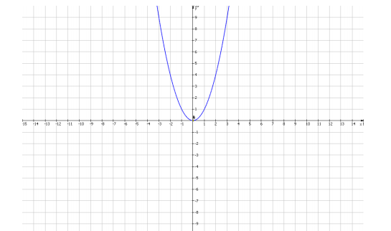
2)Phương trình hoành độ giao điểm của y = x² và đường thẳng y = 4x + m là :
x² = 4x + m ⇔x² – 4x – m = 0 (1)
(1) có Δ = 4+m
Để (dm) và (P) cắt nhau tại hai điểm phân biệt thì Δ’ >0⬄4+m>0⬄m>-4
y = 4x + m = 1 => x =
Yêu cầu của bài toán tương đương với
Bài 4:
1)Khi m = 0, phương trình thành : x² – 4x = 0 ⇔ x = 0 hay x – 4 = 0 ⇔ x = 0 hay x = 4
2)
Vậy phương trình luôn có hai nghiệm phân biệt với mọi m.
Ta có
Khi m = -1 ta có
Khi m = 5 ta có
Vậy m = 5 thỏa yêu cầu bài toán.
Bài 5
1)Ta có BAC= 90⁰ nên BA là tiếp tuyến với (C).
BC vuông góc với AD nên
H là trung điểm AD. Suy ra BDC=BAC=90º
nên BD cũng là tiếp tuyến với (C)
2)
a) Trong tam giác vuông ABC
ta có AB² =BH.BC(1)
Xét hai tam giác đồng dạng ABE và FBA
vì có góc B chung
và BAE=BFA(cùng chắn cung AE)
suy ra
Từ (1) và (2) ta có BH.BC = BE.FB
Từ BE.BF= BH.BC
2 tam giác BEH và BCF đồng dạng vì có góc B chung và
⇒BHE=BFC
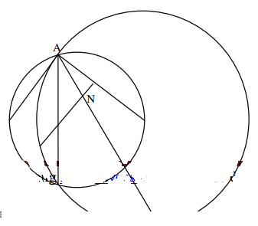
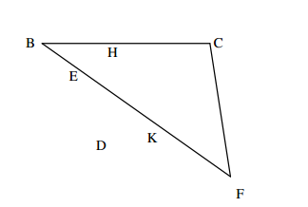
b) do kết quả trên ta có BFA= BAE
HAC=EHB=BFC , do AB //EH. suy ra DAF=DAC – FAC=DFC – CFA=BFA
⇒ DAF=BAE , 2 góc này chắn các cung AE,DF nên hai cung này bằng nhau
Gọi giao điểm của AF và EH là N. Ta có 2 tam giác HED và HNA bằng nhau
(vì góc H đối đỉnh, HD = HA, EDH=HDN (do AD // AF)
Suy ra HE = HN, nên H là trung điểm của EN. Suy ra HK là đường trung bình của tam giác EAF.
Vậy HK // AF.
Vậy ED // HK // AF.

